Table des matières
Géneralitées 2
Rendu sur le forum 2
Arrêter -Reprendre le diaporama 2
Passage grand écran Diaporama 3
Passage grand écran album 3
Création Diaporama 4
Code Intégration Forum 6
Voir le Diaporama 6
Poster sur le Forum 6
Poster sur le Mur 7
Ajout Photos 7
Vider Album 7
Fonctions avancées et astuces 7
Le code Intégration 7
Ajouter des photos. 7
Modifier le descriptif 7
Le Mur 8
Consultation 8
Publier sur le Mur 8
Limitation Mail 8
Usage Smart Phone 8
Sur Iphone ou Ipad 8
Sur Android 9
Sur PC Windows (pour utilisateur averti) 9
Collecte des mails (pour infos) 10
Notification de nouvelles publications 10

Géneralitées
Le mécanisme d’insertion de photos sur le forum et surtout dans la galerie ont maintenant près de 15 ans !
A cette époque le smartphone n’existait pas encore ! Ni FB !
Le nouveau système permet de :
- Insérer dans les posts du forum un ou plusieurs diaporamas de X photos.
- La compression des photos est automatique (inutile de passer par paint ou autres logiciels)
- La gestion d’un mur d’image qui permet aux applications nommages de publier des albums depuis un smartphone comme ils le font sur Facebook !
- Etc etc
En outre la nouvelle galerie doit récupérer toutes les photos publiées depuis 2004 !

Rendu sur le forum
Donc des diaporama vont apparaitre dans les post du forum ! Il suffit de les regarder deffiler G

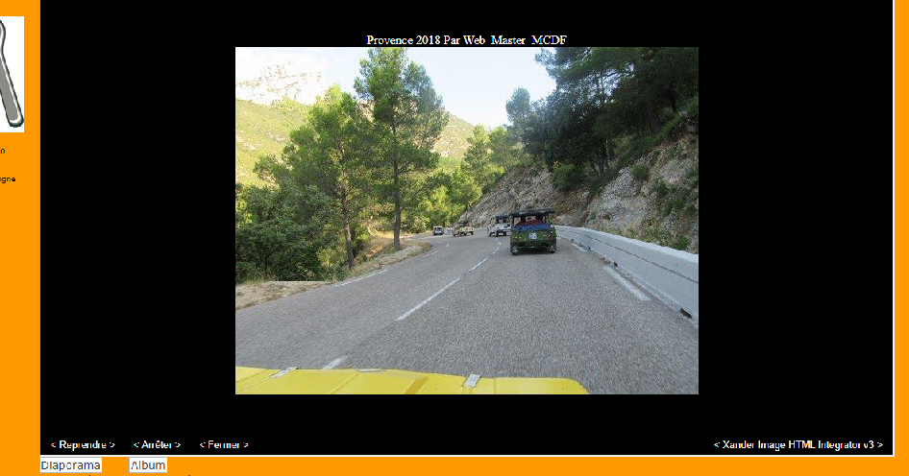

Arrêter -Reprendre le diaporama

En bas a gauche de la fenêtre noire deux petits boutons (<Reprendre> <Arrêter> permettent de piloter le défilement du diaporama.

Passage grand écran Diaporama

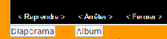

Le bouton Diaporama permet de passer en grand écran. Le bouton < Fermer > permet de revenir sur le forum.

Passage grand écran album
Le bouton Album permet de passer en grand écran. Le bouton tout en bas Retour permet de revenir sur le forum.
Le clique sur une vignette affiche la photo en plein écran. Le clique sur la grande photo la ferme et reviens sur l’album.
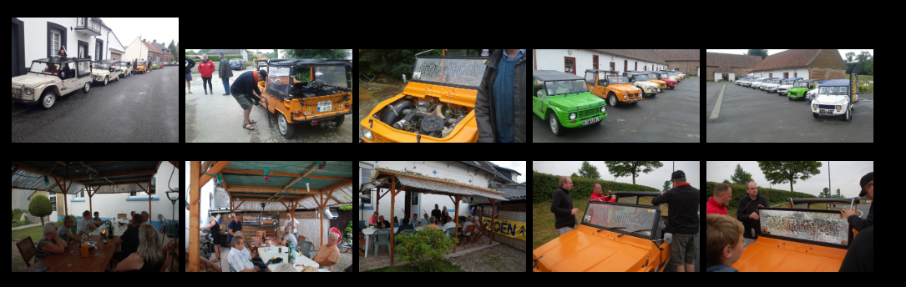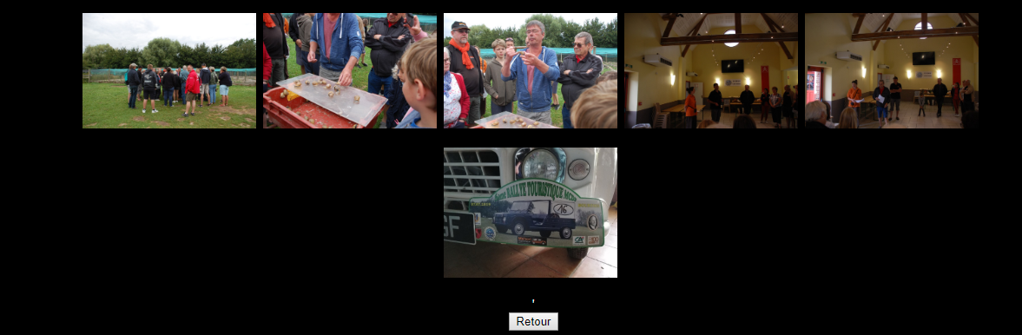

Création Diaporama

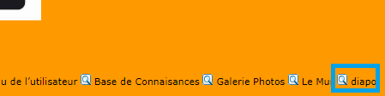
Il faut d’abord se connecter au forum puis cliquer sur le bouton Diapo en haut a droite sur le forum !

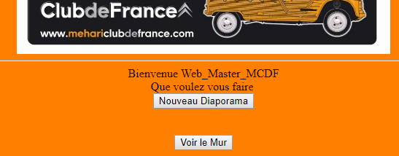

Vous êtes identifié et pouvais cliquer sur nouveau diaporama
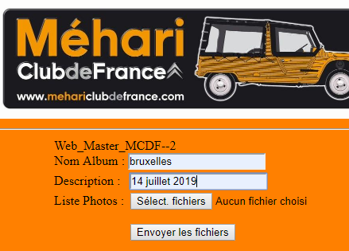
Saisir le nom choisi pour l’album (lettres, chiffres et _ou- )
Saisir en option un descriptif
Puis cliquer sur Séléct. Fichiers.
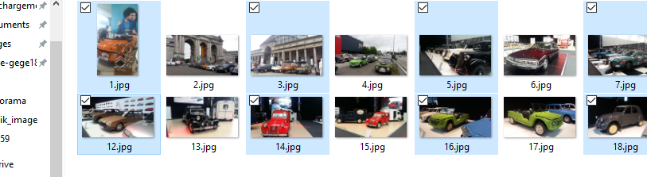

Les seules contraintes sont :
20 Photos maximum
Poids Maximum de chaque photos 12Mo
Poids total des fichiers Maximum 120Mo
PS sous Windows la sélection multiple se fait en maintenant la touche majuscule ou la touche contrôle pour la sélection étendue !

On fait « enter » ou on clique sur le bouton « ouvrir » de la page Windows et on revient ici
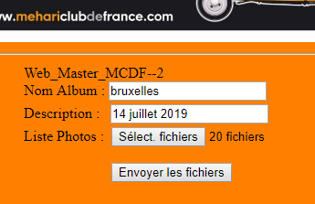
On voit ici que l’on a 20 fichiers.
Ont clique sur Envoyer les fichiers !
Dans la pratique il n’est plus obligatoire de compresser les photos avant de les mettre en ligne. Mais une photo haute définition (genre 4000*3000) pèse 6Mo. Pour envoyer et compacter les 120Mo cela prend 3 minutes ….Patience ou passer en fibre optique !!!
Par contre si vous procéder à la compression en local comme vous le faite actuellement le temps de fabrication de l’album est de 5 secondes !
On verra plus loin comment faire beaucoup mieux !

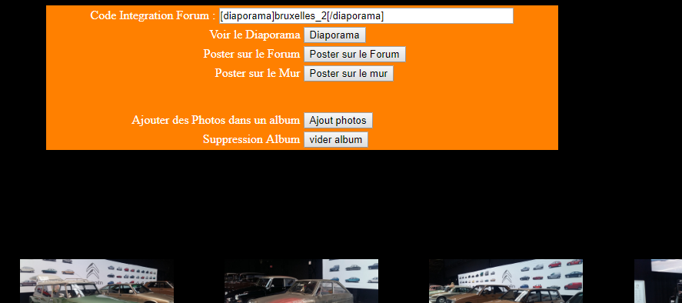

Voila de diaporama est fini !
Le panneau de commande orange permet de

Code Intégration Forum
Pour info ou usage avancé !
C’est en fait le code à mettre dans le post du forum …Mais pas de soucis il est collé dans le presse papier automatiquement.

Voir le Diaporama
Pour admirer votre travail. Le bouton <fermer> fonctionne comme sur le forum

Poster sur le Forum
En cliquant sur ce bouton vous êtes reconduit sur le forum !
Le code d’intégration à été mis dans le presse -papier.
Ouvrir le Post ou vous voulez publier votre Diaporama et coller le presse papier la ou le diaporama doit apparaitre (« ctrl+v » ou clique droit coller)

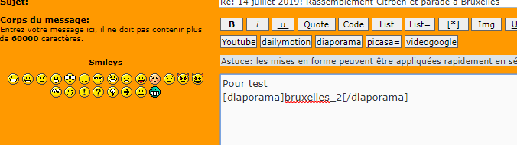
Envoyer le message et c’est fini !
Le Diaporama est en ligne sur le forum !

Poster sur le Mur
La définition du mur et son utilisation sont décrites au paragraphe suivant.
Un clic sur ce bouton diffuse l’album sur le mur.

Ajout Photos
Ce bouton permet d’envoyer une salve supplémentaire de 20 photos !
On est redirigé vers la page de sélection d’image, et on refait le séquence « sélection fichiers », « envoi fichier ». Les photos s’additionnent à celles déjà en place, ainsi en faisant plusieurs fois la manipulation la longueur d’un album n’est limitée que par le bon sens.

Vider Album
Supprime toutes les photos et renvoie sur le forum.

Fonctions avancées et astuces

Le code Intégration
Juste pout info
Il est du type [diaporama]Nom_album_xxxx[/diaporama]
- [diaporama] et [/diaporama] les balises bbcode standard
- Nom_album le nom que vous avais donné à votre album
- xxx votre Identificateur sur le forum
Le xxx permet d’avoir le même titre d’album pour différents utilisateurs et donc de donner le droit de modification uniquement à son propriétaire.

Ajouter des photos.
Il suffit de venir sur la page « Nouveau Diaporama » et de saisir le nom donné préalablement à l’album.
On ajoute les photos et inutile de le re publier le diaporama est mis à jour dans toutes ses instances.

Modifier le descriptif
Idem précèdent ont ouvre la page nouveau diaporama.
Saisir le descriptif.
Inutile de sélectionner des images, cliquer sur envoyer, puis retourner sur le forum en cliquant sur poster sur le forum.

Le Mur

Consultation
Le mur est un espace commun qui permet de recevoir des albums. Les albums s’empilent automatiquement sur un post dédié du forum.
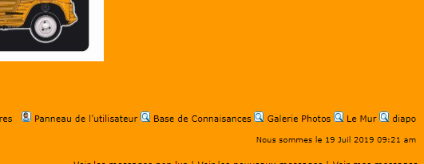
On accède au mur soit en cliquant sur le bouton « Le Mur » soit par l’index du forum
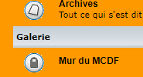

Publier sur le Mur
Le but premier du mur est de permettre aux applications mobiles (smart phone) de publier aussi facilement sur le mur du Méhari Club De France que sur FaceBook.
L’adresse mail du mur est mur@mehariclubdefrance.com
De plus la publication sur le mur via des applications « PC » permet de profiter de facilitées pour les albums de gros volumes (Jusque 99 Photos très haute définition).

Limitation Mail

Usage Smart Phone
Le principe est donc de partager ses images via l’application « Mail » comme on le fait avec d’autres applications « facebook » « instagram »….

Sur Iphone ou Ipad
Sélectionner les photos et choisir le partage par mail.
Sélectionner la dimension « grandes images » cela vous permet d’envoyer une bonne dizaine de photos d’un seul coup !
- Mettre en sujet du mail la description de votre album et envoyer.
- En option mettre un texte dans le mail : Il sera publié dans le post avec l’album

Sur Android
Comme sur un IOS ouvrir votre photothèque (a priori Photo), sélectionner vos photos puis partager par mail (a priori gmail) attention bien choisir mail (Gmail) et non une adresse mail (même si celle du mur) . Prendre l’option « Grande Image » et surtout pas partage album !

Sur PC Windows (pour utilisateur averti)
Attention Ce qui suit ne s’applique que si on utilise un logiciel du type « Client Mail » comme par exemple Outlook, Thunderbird ou … et non un « Web-mail » comme par exemple Gmail, Mailorange ou encore roundcube.
Sélectionner jusqu’à 99 photos de taille quelconques (même de plus de 20Mo) puis après un clic droit choisir « envoyer » puis l’option « destinataire »
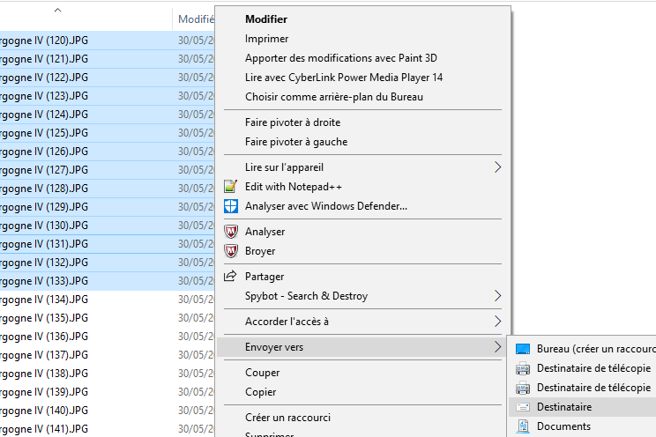

Sélectionner la taille petite 800*600 (ce n’est pas si petit et c’est la taille des photos du forum)
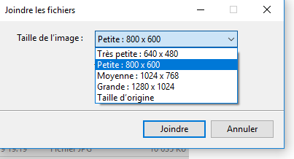
Cliquer sur joindre, la fabrication du mail s’affiche
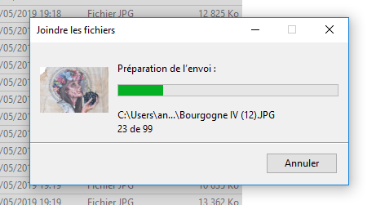
Une fois terminé dans votre « Client Mail » ici Thundebird vous trouverais
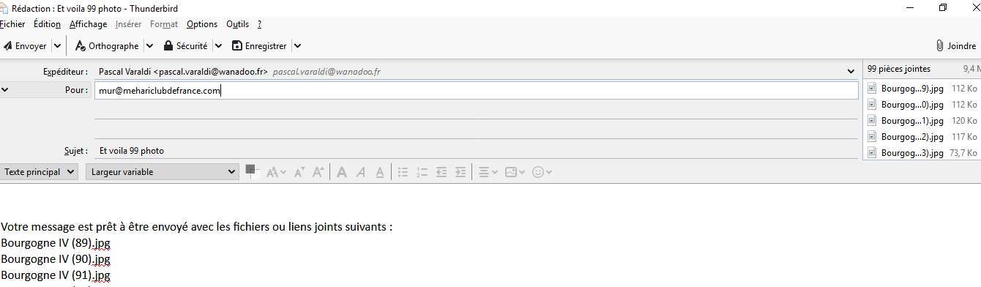
- Saisir bien sur l’adresse de destination
- Le sujet (option mais c’est mieux !)
- En option toujours mettre un texte dans le mail : Il sera publié dans le post avec l’album
- Et cliquer sur envoyer.
Suivre l’évolution de l’envoi du mail (ici moins de 30s pour un mail a la base de 1,1 Go compressé à 9,5Mo)
C’est fini.

Collecte des mails (pour infos)
Toutes les 15 Minutes le système vient voir sa boite mail et traite les demandes de mise en ligne et fait son boulot. Donc si vous envoyer un album par mail il faut attendre au maximum 15 Mn avant publication.
Une fois le traitement terminé vous recevrait un mail de confirmation et le code d’intégration sur le forum.

Album Géant
Cette fonction est uniquement disponible pour les membres MCDF :

Google Photos ou We Transfer
Poster sur le forum le lien de partage de l’album ou le lien de partage We Transfer et l’envoyer en MP à Web_Master_MCDF. L’album seras mis en ligne aussi vite que possible ….

